View事件分发流程：

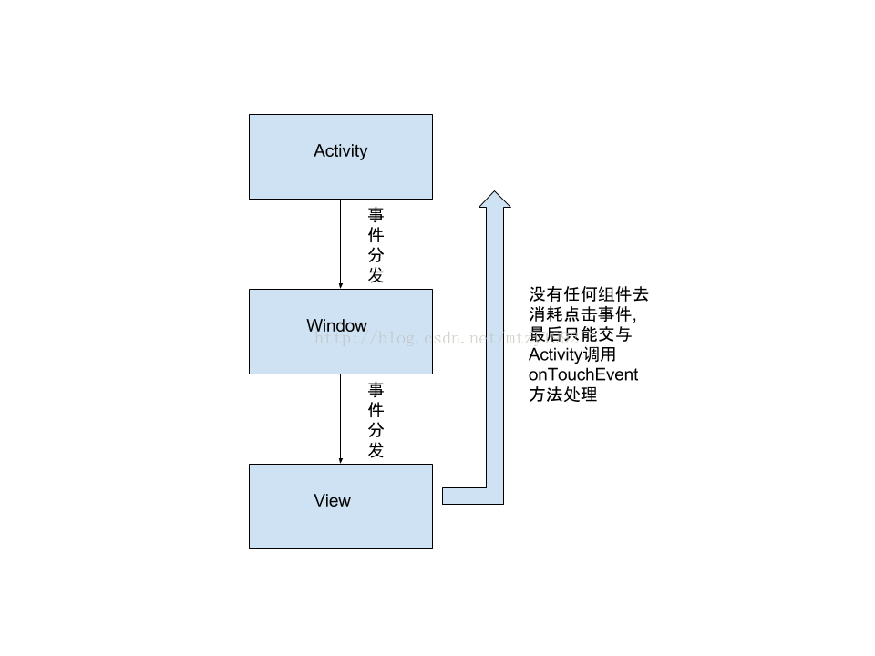

事件分发流程：

Activity dispatchTouchEvent 开始

Activity onTouchEvent 结束

Window窗口

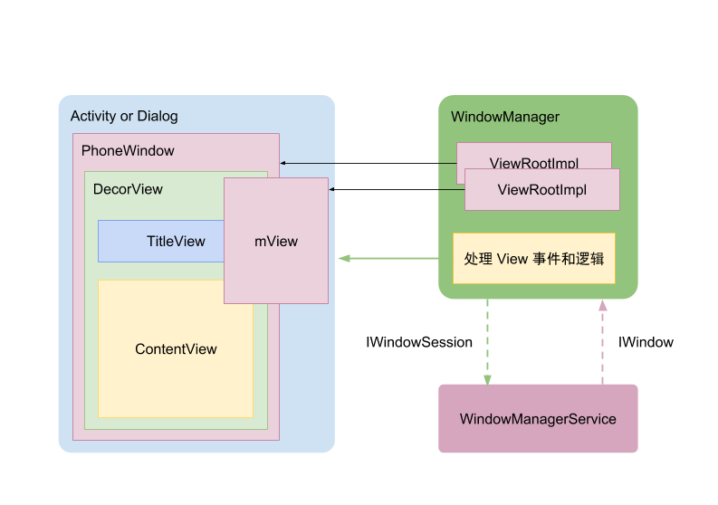

事件由Activity dispatchTouchEvent 开始传递

经过DecorView默认向下传递

假设contentView有 ViewGroupA,ViewB

嵌套关系，Activity（A（B））

Activity 有2个方法：DispatchTouchEvent , OnTouchEvent

ViewGroup有3个方法：DispatchTouchEvent , OnInterruptTouchEvent,OnTouchEvent

View有2个方法：DispatchTouchEvent , OnTouchEvent

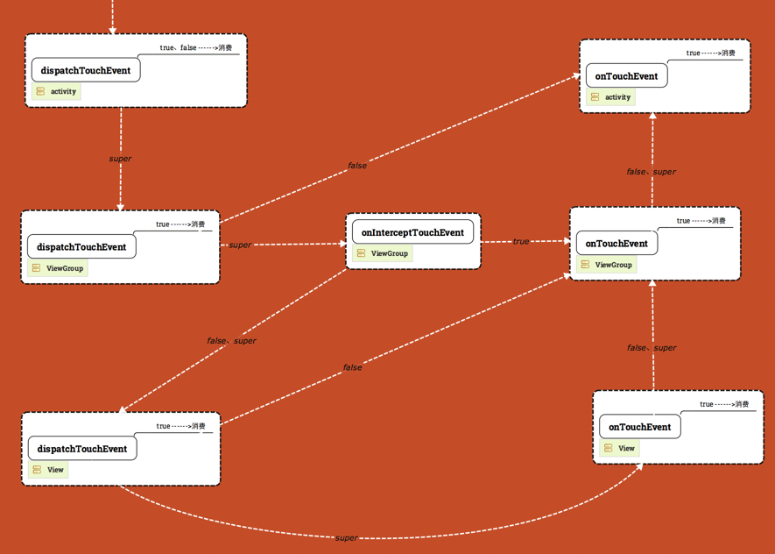

需要注意的方法如下：

1. diapstchTouchEvent返回true表示自身事件被消费，事件至此不再传递

返回false表示事件由上级view的onTouchEvent处理，本身以及子view不会收到后续传递的事件

2. onInterceptTouchEvent如果返回true，自身的onInterceptTouchEvent不再执行，onInterceptTouchEvent由diapstchTouchEvent内部执行

返回false/super都会继续向下传递

3. onTouchEvent返回true，事件由该view处理，至此不再向上传递